ANEXO VII – CERTIFICADO PARA O MONITOR
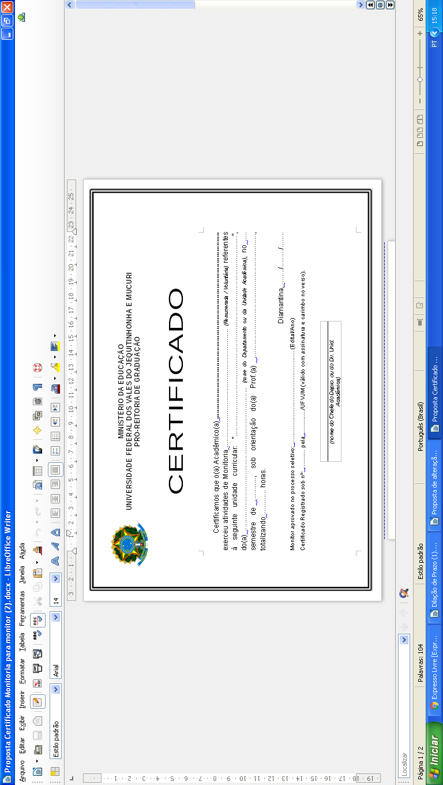


UNIVERSIDADE FEDERAL

DOS VALES DO JEQUITINHONHA E MUCURI
DIAMANTINA MG
PRÓ-REITORIA DE GRADUAÇÃO

ANEXO VIII – CERTIFICADO PARA PROFESSOR SUPERVISOR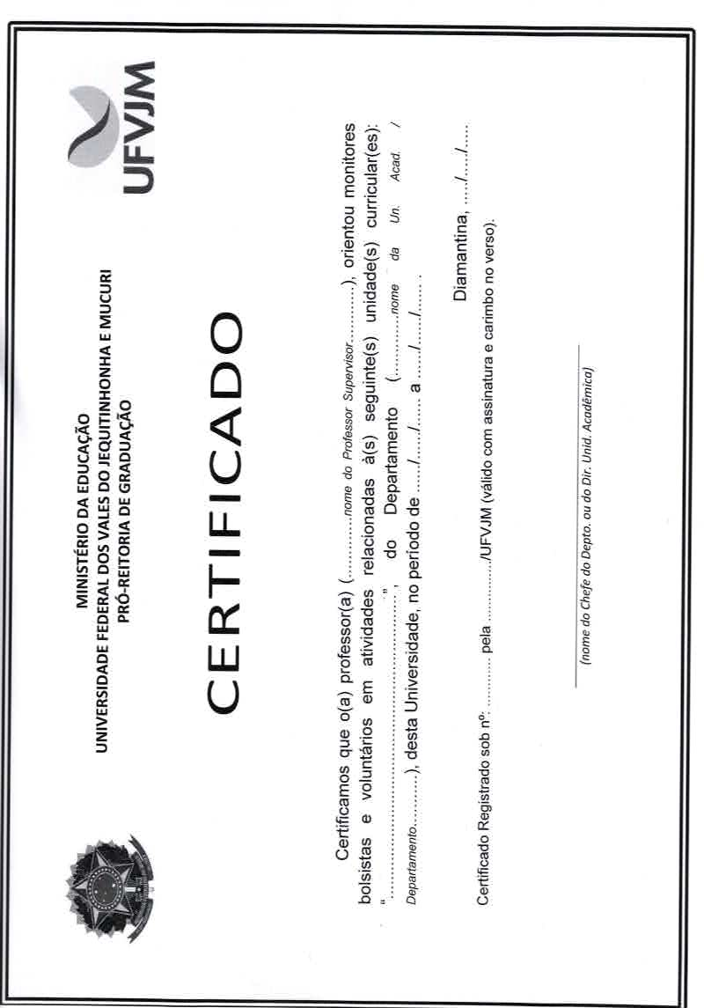

UNIVERSIDADE FEDERAL
DOS VALES DO JEQUITINHONHA E MUCURI
DIAMANTINA MG
PRÓ-REITORIA DE GRADUAÇÃO

ANEXO IX
LISTA DE PRESENÇA EM ATIVIDADES DE MONITORIA
Unidade acadêmica:___________________________________________________________
Monitor:_____________________________________________________________________
Edital de seleção:_____________________________________________________________
Docente supervisor:___________________________________________________________
Unidade curricular:____________________________________________________________

Semestre/Ano:_____________________

Data:____________________________

ATIVIDADE Nº _______ - ________________________________________________
(tipo de atividade)

DISCENTES PRESENTES

Nome | Nº Matrícula

De acordo com as informações aqui prestadas, firmo o presente documento.

____________________________________ Data: ___/___/______
Professor(a) Supervisor(a)

UNIVERSIDADE FEDERAL
DOS VALES DO JEQUITINHONHA E MUCURI
DIAMANTINA MG
PRÓ-REITORIA DE GRADUAÇÃO

ANEXO X

RELATÓRIO FINAL DE AVALIAÇÃO DO SUPERVISOR
Unidade acadêmica:___________________________________________________________
Monitor:_____________________________________________________________________
Processo seletivo (edital/ano):__________________________________________________
Docente supervisor:___________________________________________________________
Unidade curricular:____________________________________________________________

Semestre/Ano:_________________________

AVALIAÇÃO DO SUPERVISOR
(pelo monitor)

Componentes da avaliação | Pontuação | Pontuação atribuída
1) O docente realizou reuniões de acompanhamento e planejamento da monitoria com o discente? | 0 a 5
2) O docente indicou material de apoio (livros, sítios na internet, listas de exercícios, outros) adequado para auxiliar o monitor nas atividades? | 0 a 5
3) O docente traçou estratégias para solucionar as dúvidas, sugestões ou solicitações levantadas pelo monitor junto aos discentes? | 0 a 5
4) O docente foi acessível para preencher a avaliação de frequência e acompanhamento do monitor em tempo hábil? | 0 a 5
PONTUAÇÃO DO SUPERVISOR
(0 a 20)

Observações:

________________________, _____ de ____________________ de ___________

______________________________
Discente Monitor

Recebido e conferido em:___________________
Por: ____________________________________
Função/Setor: ____________________________
UNIVERSIDADE FEDERAL
DOS VALES DO JEQUITINHONHA E MUCURI
DIAMANTINA MG
PRÓ-REITORIA DE GRADUAÇÃO

ANEXO XI - RELATÓRIO DE AVALIAÇÃO DA MONITORIA
Unidade acadêmica:___________________________________________________________
Monitor:_____________________________________________________________________
Processo seletivo (Edital/ano):__________________________________________________
Docente supervisor:___________________________________________________________
Unidade curricular:____________________________________________________________

Semestre/Ano:_____________________

AVALIAÇÃO FINAL DO MONITOR
Tabela de Pontuação do Monitor
(Preenchimento pela Prograd segundo a avaliação final atribuída pelo supervisor)
Nota atribuída pelo supervisor:
A nota final deve ser transcrita do relatório final de frequência e atividades do monitor. A pontuação deve ser aplicada na composição da avaliação final da monitoria.

AVALIAÇÃO FINAL DA MONITORIA
(pela Prograd e pelos discentes)
Componentes da avaliação | Pontuação | Pontuação atribuída
1) Os relatórios mensais de frequência e o relatório final de frequência e atividades do monitor foram entregues na data correta? (Prograd) | 0 a 10
2) O relatório final de avaliação do supervisor foi entregue na data especificada pela Prograd? (Prograd) | 0 a 10
3) As atividades de monitoria desenvolvidas pelo monitor foram diversificadas? (Prograd) | 0 a 10
4) As atividades de monitoria desenvolvidas pelo monitor foram diversificadas? (Discentes) | 0 a 10
5) A atuação geral do monitor foi bem avaliada pelos discentes?  (Discentes) | 0 a 10
Pontuação Parcial 1 (0 a 50)
Pontuação final da monitoria pela Prograd e pelos discentes
Pontuação Parcial 2 (0 a 30)
Pontuação final média do monitor
Pontuação Parcial 3 (0 a 20)
Avaliação atribuída pelo monitor ao docente supervisor
PONTUAÇÃO TOTAL: (0 a 100)

Parecer da Prograd sobre a classificação do docente supervisor para o Programa de Monitoria
De acordo com os resultados da avaliação progressiva da monitoria realizada junto à unidade curricular _______________________________________________________ (código/nome) em _______/______ (período/ano) ministrada pelo professor(a) ___________________________________________, este docente fica classificado como ___________________ (apto/ inapto) para o programa de monitoria do período de _______/_________ (indicar o período subsequente).

_____________________, ______, de __________.

______________________________________
Nome e Assinatura do Responsável

Nome e Assinatura do Responsável

